英科睦软件技术(大连)有限公司
SugarCRM日报系统简易操作指南

重点强调：日报填写一定要一次性完整全面，保存之后，尽量不要重新修改提交，切记！！
如果必须对日报进行修改的场合，请参照本指南的“第八项、日报修改”
- 系统登录
SugarCRM系统登录网址：http://admin.emcom.jp/index
- 首先按着上述网址登录SugarCRM系统
- 在以下登录页面上输入“账号名称”和“密码”，然后点击“登录”
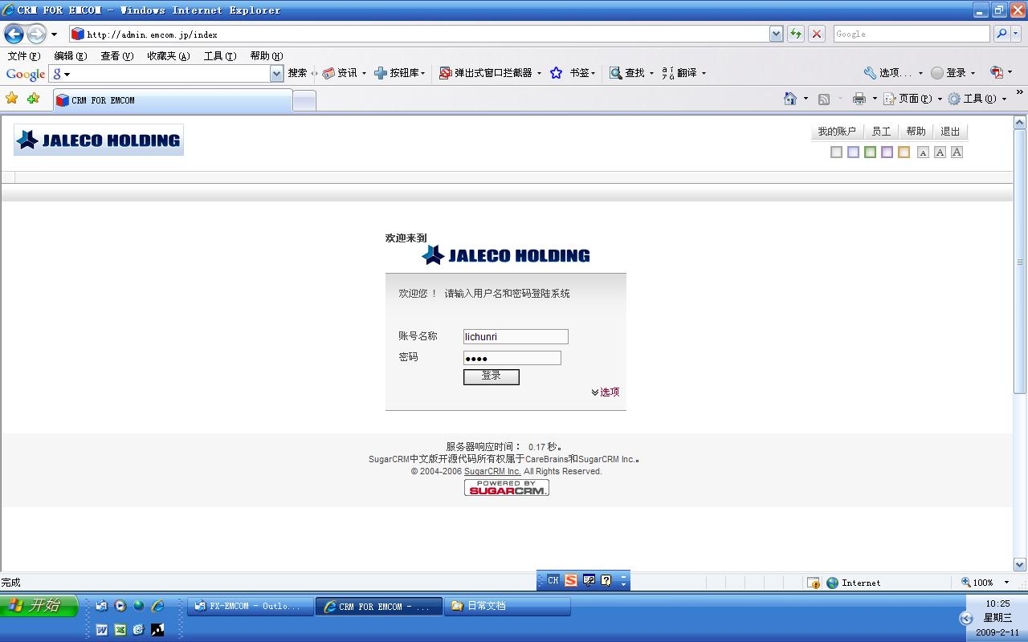

- 进入首页
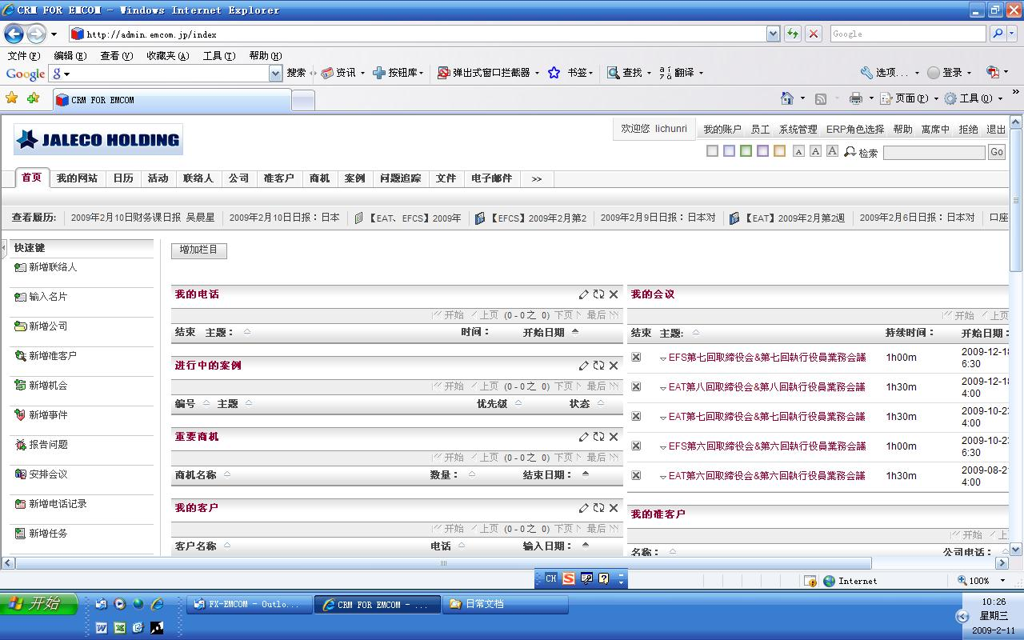
- 点击“>>”菜单，展开隐藏的其他功能，找到“日报”一项，进行点击

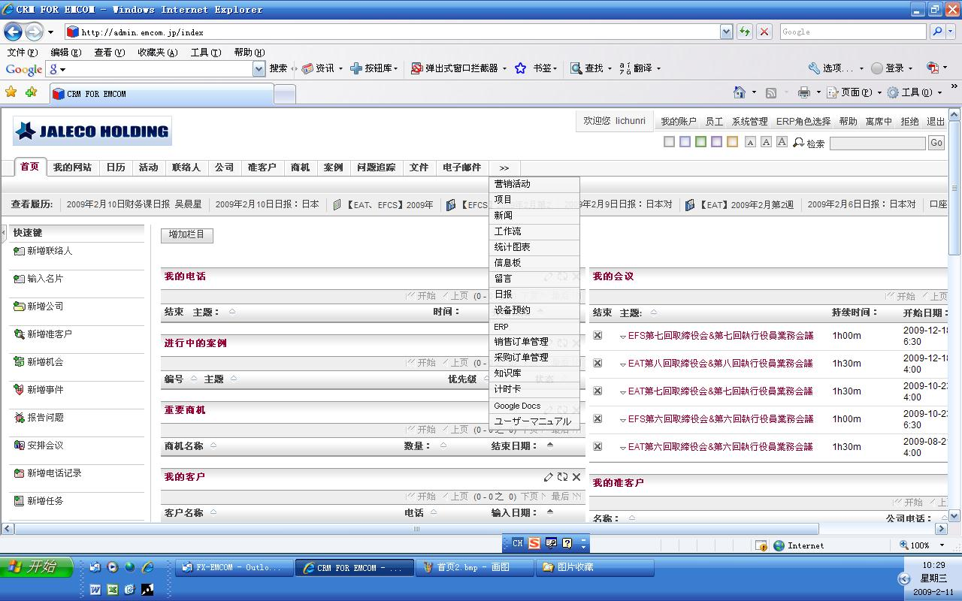

- 进入日报系统页面，点击“日报编制”一项

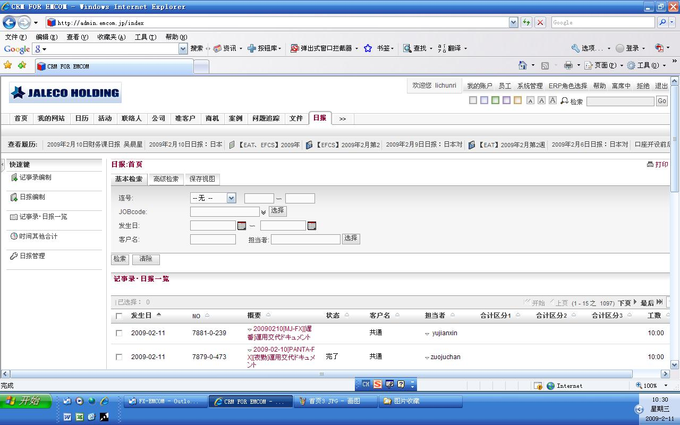

- 进入日报编制页面
- 首先确认日报填写的当前日期是否正确
- 然后正确填写以下“红框”里的内容，包括以下内容：
- 选择当日的工作“开始时间”和“结束时间”
- 选择当日所从事工作内容的“JOBcode”
- 简要填写当日该JOBcode下所做工作的“概要”
- 详细填写当日该JOBcode下所做工作的内容“用件”
- 选择本项工作的完成“状态”
- 正确选择“安全组”
- 如果针对该项内容有纳期规定的，需要正确选择“纳期”
- 需要注意和强调的内容：当开发人员当日所从事的工作内容包括若干个项目内容时，必须根据每个项目的“JOBcode”分别分时填写从事该项工作的日报！
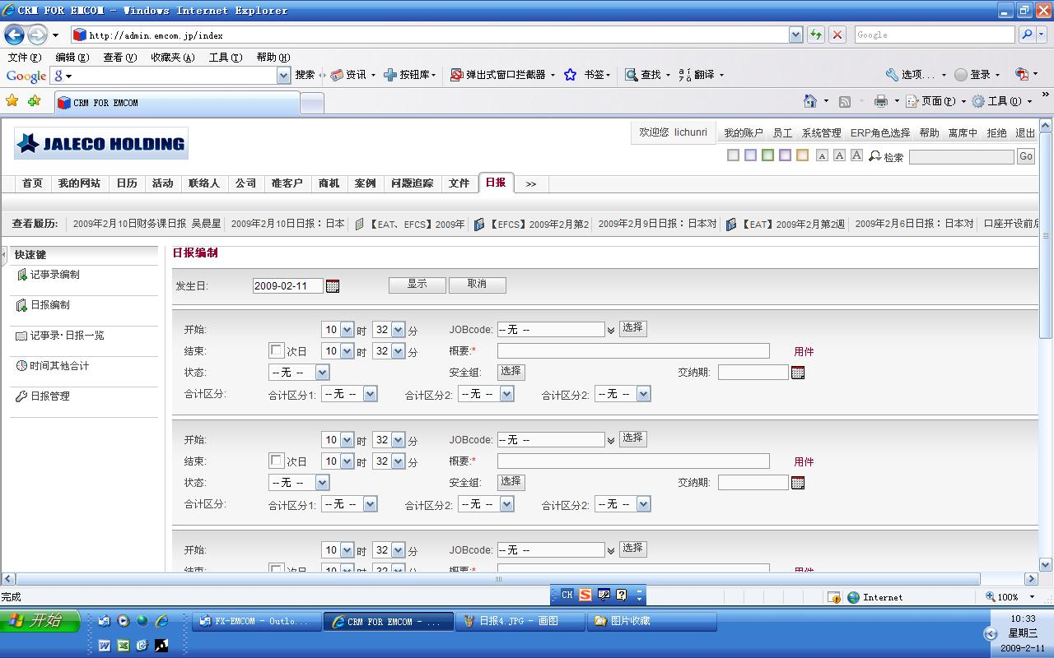
- 点击“用件”一项，弹出日报详细填写的文本框，在其中进行该工作内容的详细描述，填写完毕之后，点击“关闭”按钮退出
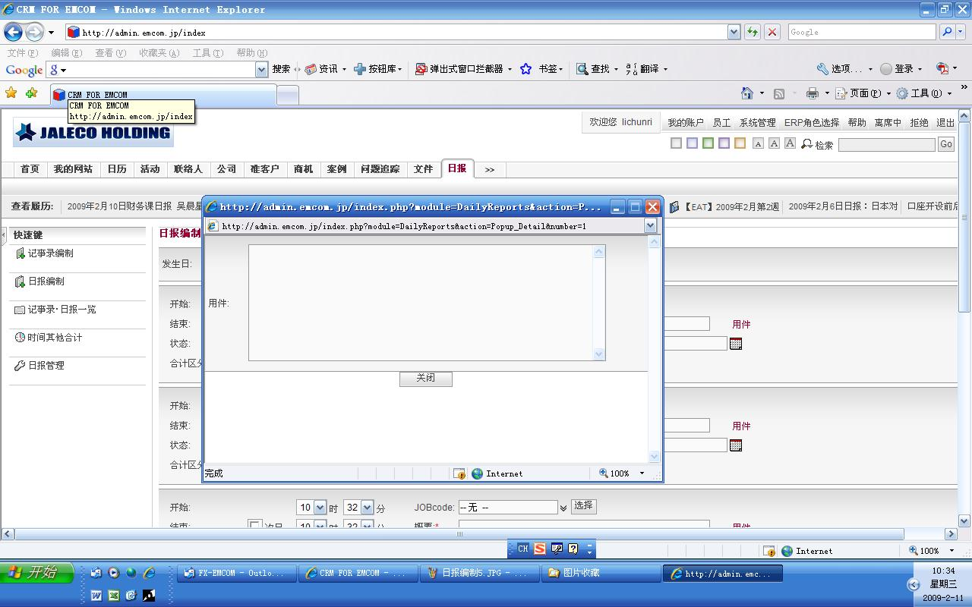
- 上述日报全部填写完毕之后，需要再一次认真进行检查，确认无误后，点击以下“保存”按钮，将当日的日报提交保存。至此，日报提交全部完毕！
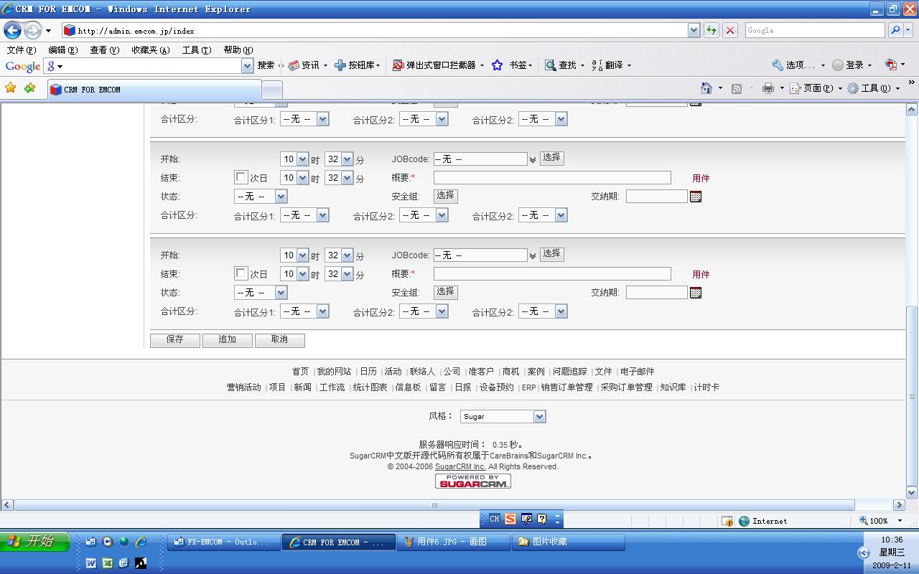

- 日报修改：
如果必须修改日报的情况下，请进入到如下“日报编制”页面，选择需要修改的日报日期，然后点击“显示”按钮，这样就将进入到该日期下的日报编制状态，此时即可对其日报的“概要”和详细内容“用件”进行修改，全部修改完毕之后再保存即可。
以上页面中：“显示”为检索显示选择日期的日报；“取消”为返回。
希望英科睦软件的全体员工，认真执行公司的日报规定，及时、准确并实事求是地提交每一天的工作日报，为公司领导能够随时把握全公司的运作动态，并及时做出一系列相应的战略决策提供有力的依据。
英科睦软件技术（大连）有限公司
2009年2月11日

